國中校務系統成績查詢
一、連結網址
※大直高中首頁https://web.dcsh.tp.edu.tw/
學生與家長
選擇「國中部查詢」
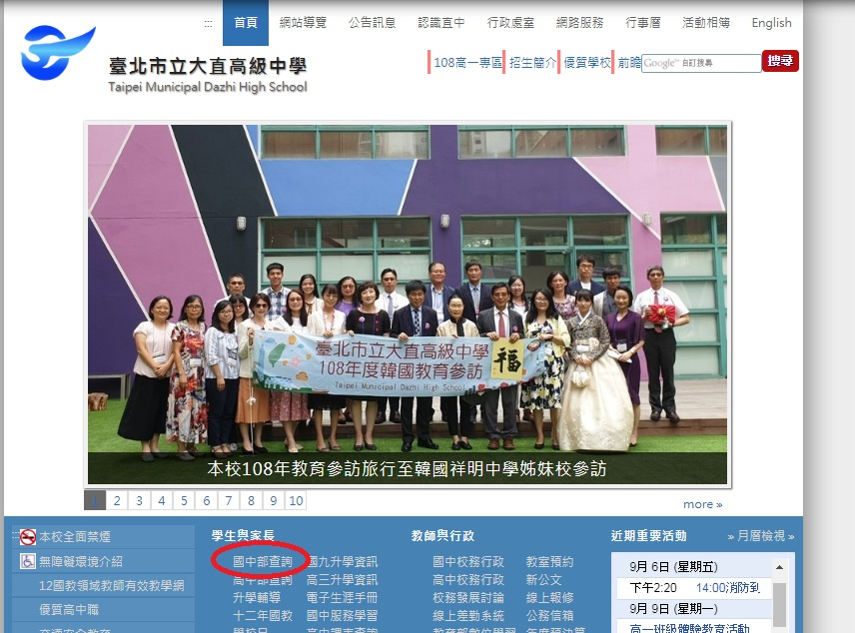
二、選擇行政區及學校名稱
行政區︰中山
學校名稱︰臺北市立大直高級中學
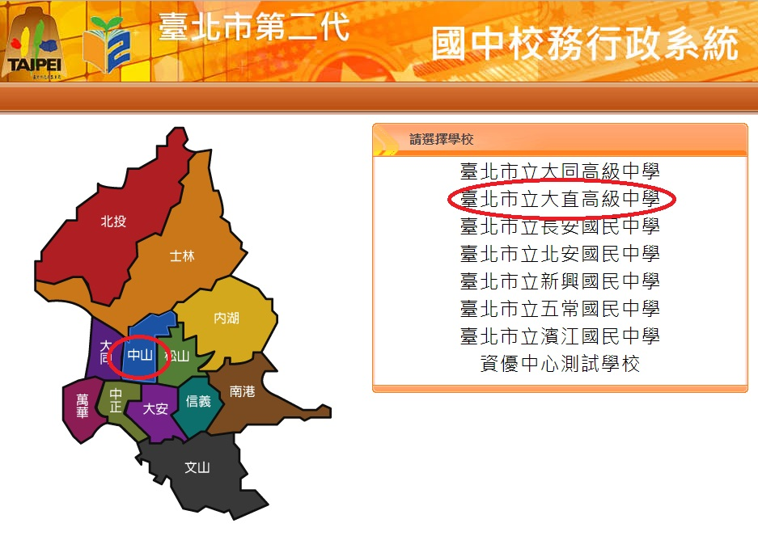

三、登入系統：請使用「其他登入，
帳號：學號。
密碼：身分證字號（請注意大寫）。
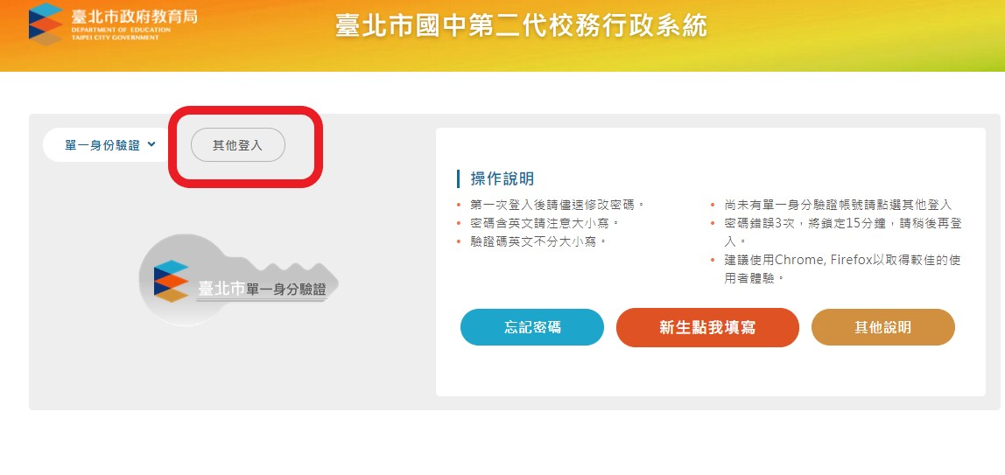
四、資料查詢：
請自行依左列選單查詢相關資料
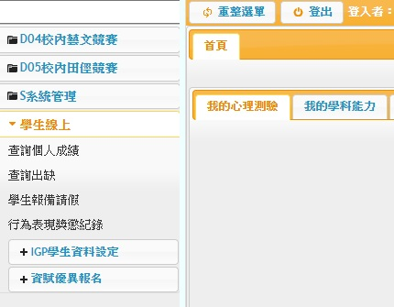
五、設定EMAIL
首次登入系統後請務必設定個人email。若忘記密碼時，可做為還原密碼驗證使用。
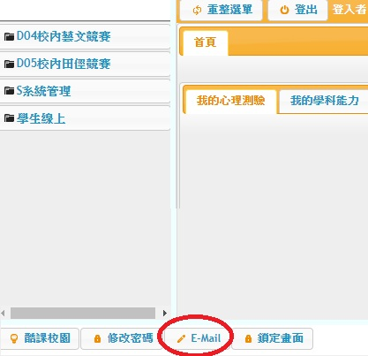
六、忘記密碼操作
校務系統頁面，點選「忘記密碼」，依步驟操作，完成驗證後，即還原為預設密碼(身分證字號)。
